Το δωμάτιο του ζαχαροπλάστη
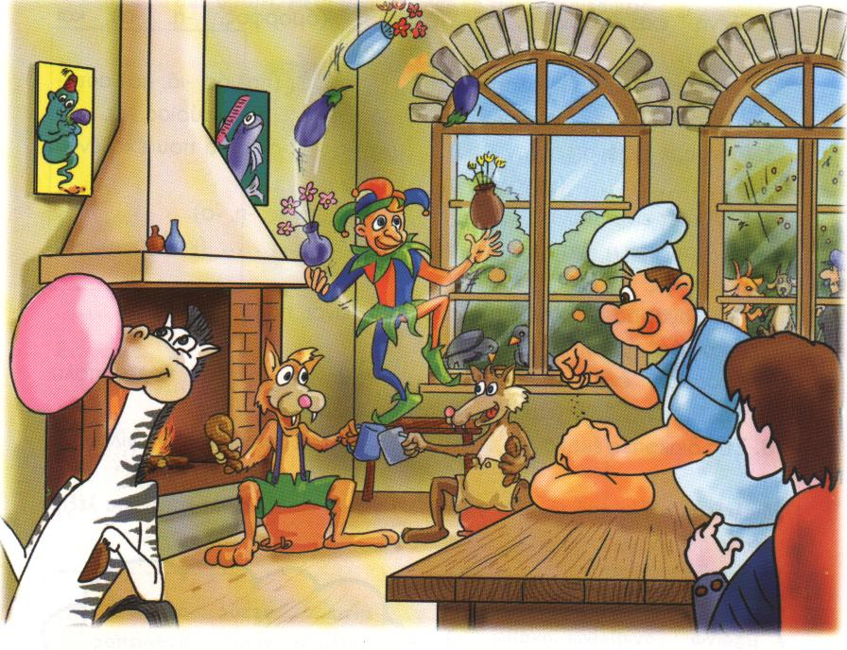

Ο ιππότης μπήκε στο δωμάτιο. Είδε ένα ζαχαροπλάστη που ζύμωνε ζεστό ζυμάρι. Κάθε τόσο ο ζαχαροπλάστης έριχνε στο ζυμάρι μια πρέζα ροζ ζάχαρη.
Πιο κει δύο τσακάλια με τσαλακωμένα σορτσάκια κάθονταν πάνω σε δύο τσουκάλια, έπιναν ζεστό τσάι, τσούγκριζαν τα φλιτζάνια τους και έτρωγαν τσουρέκια.
Κοντά στο τζάκι καθόταν μια ντροπαλή ζέβρα που μασούσε τσίχλα και έκανε τσιχλόφουσκες.
Το δωμάτιο είχε δύο παράθυρα με θαμπά τζάμια.
Από το ένα παράθυρο φαίνονταν δύο νεραντζιές φορτωμένες με νεράντζια και δύο κότσυφες που τσιμπούσαν ψίχουλα από τσουρέκι.
Από το άλλο παράθυρο φαίνονταν δύο τζιτζιφιές φορτωμένες με τζιτζίφια και ένας τσομπάνης με δύο κατσικάκια που χόρευαν τσα – τσα.
Πάνω σε ένα τραπέζι ήταν ανεβασμένος ένας ζογκλέρ που πετούσε στον αέρα μελιτζάνες και βάζα με ζουμπούλια και τα ξανάπιανε.
Από τον τοίχο κρέμονταν δύο ζωγραφιές. Η μία ζωγραφιά έδειχνε μια τσιπούρα που κρατούσε μία τσατσάρα. Η άλλη ζωγραφιά έδειχνε ένα τζίνι που κρατούσε μία μελιτζάνα.

➢ Διαβάζουμε κάθε πρόταση και βάζουμε στο κουτάκι Σ, αν είναι
σωστή ή Λ, αν είναι λάθος :

α. Τα τσακάλια μασούσαν τσίχλα και έκαναν τσιχλόφουσκες.

β. Το δωμάτιο του ζαχαροπλάστη είχε τρία παράθυρα.

γ. Κοντά στο τζάκι κάθονταν δύο τσακάλια.

δ. Στον τοίχο υπήρχε μια ζωγραφιά που έδειχνε ένα ψάρι.

➢ Ακούω και γράφω τσ ή τζ :
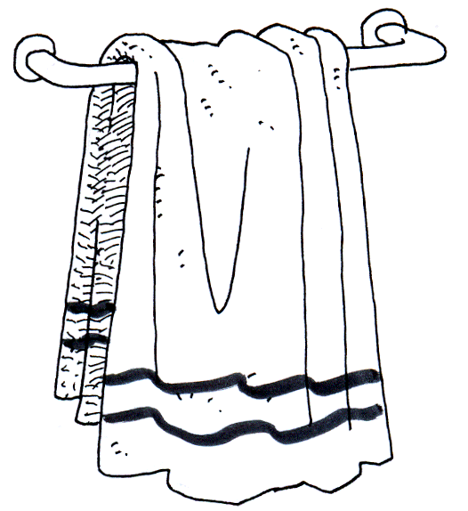
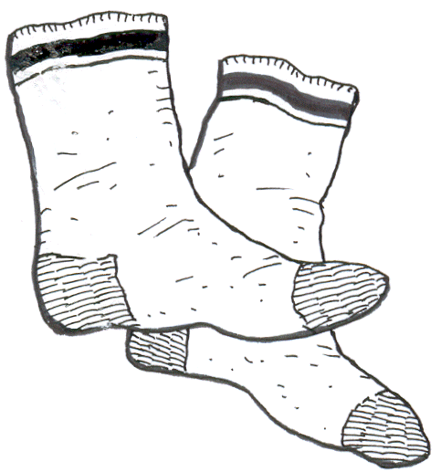

πε _ _ έτα κάλ _ _ ες

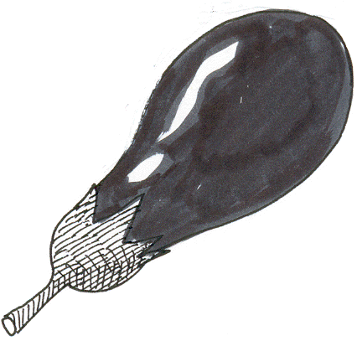
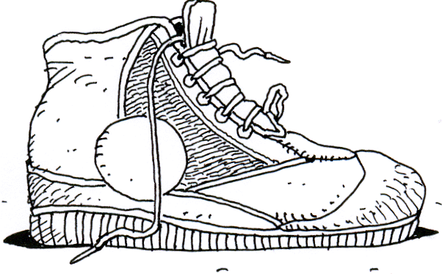

μελι _ _ άνα παπού _ _ ι

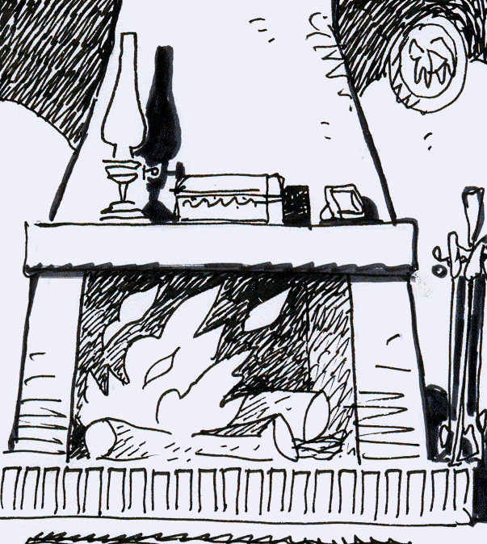
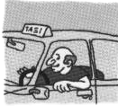

ταξι _ _ ής _ _ άκι

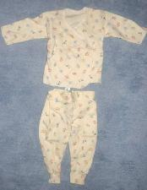
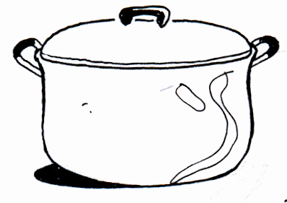

πυ _ _ άμα κα _ _ αρόλα

